项目启动过程

版本：V1.0
生效日期：2009.6.5

XXX科技有限公司

文件变更记录
*A - 增加 M - 修订 D - 删除
变更  版本号 | 日期 | 变更类型  （A*M*D） | 编写 | 审核 | 批准 | 变更摘要
V1.0 | 2009.5.15 | A |  | EPG |  | 初版发行

目录

1. 目的 3
2. 适用范围 3
3. 名词术语 3
4. 过程定义 3
4.1 项目启动过程 3
4.1.1 角色和职责 3
4.1.2 入口准则 4
4.1.3 输入 4
4.1.4 过程活动 4
4.1.5 输出 6
4.1.6 出口准则 6
4.1.7 过程度量 6
4.1.8 裁剪说明 6
5. 表格与模板 6

目的
将项目干系人对项目的期望、范围、目标进行整合，并获取其承诺。

适用范围
本流程可应用于开发、改进、维护、移植及测试等项目。

名词术语
无

过程定义

项目启动过程

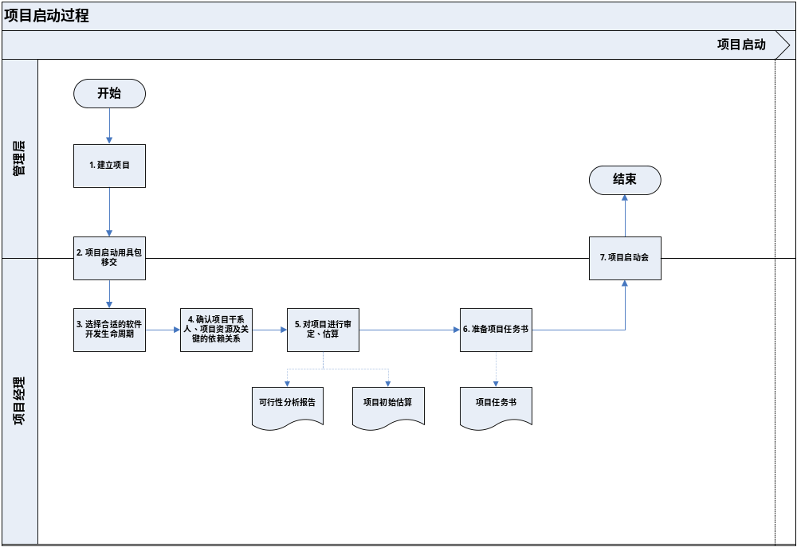

角色和职责

高级经理
项目经理
质量人员

活动 | 责任 |  |  |  | 输出
 | 准备 | 评估 | 批准 | 负责人
确认项目经理 | 高级经理 |  |  | 高级经理
选择软件生命周期 | 项目经理 |  |  | 项目经理 | 选择的生命周期
项目初始估算 | 项目经理 |  |  | 项目经理 | 项目估算结果
项目可行性分析 | 项目经理 |  |  | 项目经理 | 可行性分析报告
对项目资源进行确认并提出需求 | 项目经理 |  |  | 项目经理 | 资源需求
编制项目任务书 | 项目经理 |  |  | 项目经理 | 项目任务书
启动会 | 项目经理 | 确认的干系人 | 高级经理 | 高级经理 | 批准的项目初始估算结果、项目任务书

入口准则
合同/商务协议
高层经理正式批准项目启动

输入
建议/合同
估算启动、假定、约束。
技术数据库、资源数据库、工具数据库
组织级历史库

过程活动

4.1.4.1建立项目
高级经理确认项目的项目经理。

4.1.4.2项目启动用具包移交（从原管理团队移交到项目经理）
项目启动用具包（推荐的方案架构、建议、估算、假设、依赖关系、约束、WBS、定价单、资源计划、客户沟通记录等）。

4.1.4.3对项目进行可行性分析
项目经理进行可行性分析

4.1.4.4选择合适的软件开发生命周期。
项目经理根据质量系统定义的标准模型来确认项目章程的生命周期模型。

4.1.4.5确认项目干系人、项目资源及关键的依赖关系。
项目经理识别并确认关键的项目干系人，关键的项目干系人的分析根据下列内容来判断的：
- 项目团队成员
- 高级经理
- 客户代表
- 支持小组
- 供应商（有外包工作时）
- 确定的其它组员
项目经理确认项目需要的资源：
- 工作地点和场所安排
- 硬件需求
- 软件需求
- 开发工具需求
项目经理确认关键的依赖关系和约束。即：指出与硬件、软件、人员、工具、信息需求、培训需求及他们之间的依赖关系
项目经理评估项目的技术需求，从组织级技术数据库中确认项目团队所需要的技术。

4.1.4.5项目估算
    - 项目经理要进行以下估算
• 事件表估算
• 规模估算
• 工作量估算
• 成本估算
• 资源估算
    - 项目团队确认在项目不同的阶段中要采用的方法、技术和工具。项目经理要对工具的licenses和使用期的需求进行估算。

4.1.4.6编制项目任务书
项目经理消化、理解客户需求及商业目标。
项目经理挖掘出项目共同期望、范围、目标等内容，编写项目章程、工作说明书。

4.1.4.7项目启动
项目经理通过组织级历史库，对过去的类似项目的教训、最佳实践、风险及使用的工具等进行参考，来完善当前项目。
项目经理确认并定义可交付的时间点。
项目经理准备项目启动介绍及项目启动会的时间表。
项目经理邀请关键干系人参加项目启动会。
- 要求参加会议的有：
- 项目组成员
- 质量人员
- 高级经理
- 其它关键支持组（人力资源组、工具组等）
项目经理在项目启动会上进行项目介绍。
事先确认的团队成员进行会议记录。
高层经理在启动会议上签署项目任务书

输出
项目启动

出口准则
项目任务书被批准

过程度量
项目启动阶段的工作量花费。

裁剪说明
参见剪裁指南

表格与模板
《项目可行性分析报告》
《项目任务书》
《项目初始估算》

